Мой прадед
Бутенин Прокопий Алексеевич (1923 – 1978), уроженец д. Энер-Мучаш Медведевского района (во время войны – Семёновский район)
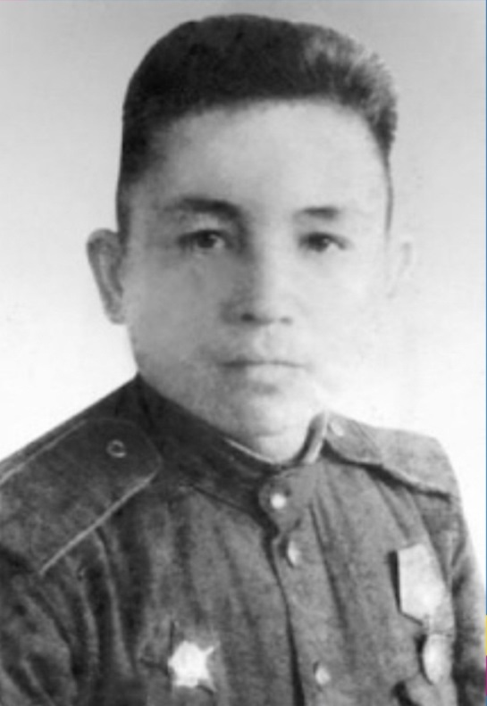
Грозным выпало лето 1942 года. 23 августа гитлеровские войска прорвались на Волгу. Начался штурм Сталинграда. Сталинград…. Крепость на Волге, легенда города. Здесь жизнь победила смерть. В городе бои шли за каждую улицу, за каждый дом. В битве за Сталинград мой прадед Прокопий получил тяжелое сквозное ранение в живот. Советские войска вырвали у врага стратегическую инициативу и удерживали её до конца войны.
В честь героического подвига сталинградцев 22 декабря 1942 г. мой, тогда юный 19-летний прадед был награждён медалью «За оборону Сталинграда».
Также мой прадедушка участвовал в освобождении г. Курска. С 1942 -1943 гг. в районе г. Курска образовалось выступление: дуга длиной по фронту 550 км, которую удерживали Советские войска. Фашисты мечтали о реванше. Они хотели отомстить за поражения под Москвой и Сталинградом. Надеялись на победу. Им казалось, что Курская дуга это наилучшее место, где можно нанести сокрушительный удар по Советским войскам. Но они ошиблись. Курская битва (с 5 июля по 23 августа 1943г.) стала одним из важнейших этапов достижения победы Советского Союза над фашистской Германией. Советская Армия после победы на Курской дуге развернула стратегическое наступление на всех фронтах. В этом нелёгком бою 17.07.1943 г. мой прадед был контужен.
За героизм в битве под Курском мой прадед Прокопий был награждён орденом «Красная Звезда».
21-22 сентября 1943г. советские войска вышли к Днепру. Мой прадед участвовал в форсировании реки Днепр.
Участвовал он и в освобождении Ленинграда от фашистской блокады. Получил ранение в правую ногу. Получил орден мужества «За освобождение Ленинграда».
С 12 января 1945 г. с рубежа реки Висла развернулось наступление против сил немецко-фашистских армий, оборонявших Берлинское направление. После взятия Познани (23 февраля) Советские войска вышли к Одеру, форсировали реку. Прокопий Алексеевич принимал активное участие в этой битве 21.03.1945 г. он был тяжело ранен в челюсть, пуля прошла насквозь. Раненый, он переплывал реку Одер, держа на своих плечах раненого боевого товарища.
Бои в Берлине не прекращались ни днём, ни ночью. Оборону приходилось почти прогрызать. Весной 1945 г. советские войска подошли к столице фашистской Германии, городу Берлину. С 16 апреля по 8 мая была проведена последняя наступательная операция Великой Отечественной. Прокопий участвовал в боевых действиях по взятию Берлина. 20 апреля начался штурм Берлина, битва длилась до 2 мая. Бои с отдельными группами врага, которые прорывались из окружения, продолжались до 5 мая. 8 мая 1945 г. представители немецкого верховного командования подписали акт о капитуляции вооруженных сил фашистской Германии. Победное завершение Великой Отечественной войны значило крах для гитлеровцев.
С целью увековечения этого великого исторического события мой прадед Прокопий был награждён медалью «За победу над Германией в Великой Отечественной войне 1941-1945», а также медалью «За взятие Берлина». Прокопий Алексеевич был награждён также медалью «Партизан Великой Отечественной войны».
В мае 1945 г. война для прадедушки не закончилась, т. к. начались боевые действия на Дальнем Востоке. В Японии он воевал до конца, т.е. пока Япония не подписала акт о капитуляции.
После войны, приехав в свою родную деревню Энер-Мучаш Медведевского района, он женился на моей прабабушке, которая во время войны также внесла свой посильный вклад в победу, работая на тракторе. Позже они переехали в город Йошкар-Ола, построили дом, родили шестерых детей, одна из которых – моя родная бабушка Зинаида Прокопьевна. До самой смерти мой прадед работал шофером на грузовой машине. Он был честным, добросовестным, трудолюбивым человеком. Его любили все соседи. В 1978 году, в свои 55 лет, он скончался от онкологии горла. Ранение на Одере для него не прошло бесследно. Пуля прошедшая насквозь, оставила свой неизгладимый и печальный след.
Мой прадед прожил короткую, но очень сложную жизнь. Сначала голод, потом война, разруха. Светлая память о нем живет в сердцах детей, внуков и правнуков, и навсегда в них останется.
Неважно, какие награды получил мой прадед, важно то, что для меня он навсегда останется героем. Я горжусь, что мой героический прадед прошёл всю войну и вложил огромную часть себя в Великую Победу.
Ксения Шамшура, 16 лет, с. Семёновка, студентка 1 курса Оршанского многопрофильного колледжа им. И.К. Глушкова

